
AT/DG/DCMI/DCGP/CQC/BI/V1.0/AR/195/2025

2025

16/11/2025

العرض الجديد للتوصية عبر تطبيق My Idoom

Version 1

في إطار التزامنا تجاه زبائننا، نُطلِق عرضاً جديداً عرض التوصية للموصي والموصى له، يهدف إلى استقطاب زبائن جدد وتعزيز وفاء زبائننا عبر تطبيق My Idoom ويتمثل هدفنا في تشجيع زبائن Idoom Fibre من الخواص على التوصية بعروضنا وخدماتنا لأقاربهم، سواء كانوا من الأصدقاء، العائلة، الزملاء أو المعارف.

نقاط أساسية يجب تذكّرها: التعريفات (الموصي / الموصى له)
الزبون | الوصف
الموصي | زبون حالي لخدمة Idoom Fibre يقوم بتوصية زبائن جدد للاشتراك.
الموصى له | زبون جديد يستفيد من عرض Idoom Fibre بناءً على توصية الموصي.

.1من هي الفئة المستهدفة بهذا العرض؟
جميع الزبائن الخواص المشتركين في عروض Idoom Fibre )الخواص، الخواص المستأجرين، Gamers، Gamers Locataireمؤهلون للاستفادة.(
أمّا الزبائن المستفيدون من عروض الاتفاقيات (Conventionnés) فلا يمكنهم الاستفادة من العرض، سواء كموصي أو كمُوصى له.

.2ما هو مضمون عرض التوصية ؟
يعتمد العرض على مكافأة زبائن Idoom Fibre الحاليين عن كل زبون جديد يقومون بتوصيته.
- تفاصيل العرض الجديد:
الزبون | المدة الممنوحة | سرعة الإنترنت | الفئة المستهدفة
الموصي | 10 أيام | 1.5 Gbps | زبائن Idoom Fibre الخواص الحاليين
الموصى له | شهر واحد | يستفيد من سرعة أعلى من السرعة  الذي اختاره عند الاشتراك خلال الشهر الأول | الزبائن الجدد لـ Idoom Fibre
- بعد أن يقوم الموصى له بعملية التسجيل والتأكيد على تطبيق My Idoom، يتم منح المكافأة تلقائياً لكلٍّ من الموصي والموصى له.
- الموصي الذي يملك تدفّق 1.5 Gbps يستفيد من ميزة المدّة فقط.
- يتم تعليق العرض خلال فترات العروض الترويجية.

.II الشروط الأساسية :

.1 بالنسبة للموصي :
- أن يكون زبونًا نشطًا في خدمة Idoom Fibre.
- أن يمتلك حسابًا مفعلاً على My Idoom، ورصيدًا إيجابيًا.
- إدخال البريد الإلكتروني للموصى له في فضاء الزبون عبر تطبيق My Idoom

.2 بالنسبة للموصى له :
- أن يكون زبونًا جديدًا ومؤهلاً تقنيًا لخدمة الألياف البصرية.
- إدخال رمز التوصية بشكل صحيح (بعد 3 محاولات خاطئة → خسارة الامتياز للطرفين).
- استخدام نفس البريد الإلكتروني الذي أرسله الموصي عن طريق تطبيق My Idoom .
- يستفيد الموصى له من 30يومًا من الانترنت ويتم منح السرعة الأعلى ابتداءً من تاريخ تفعيل حساب . My Idoom
- للاستفادة الكاملة من العرض، يجب تفعيل الحساب يوم تشغيل الخط نفسه.
- يجب إنشاء وتفعيل حساب فضاء الزبون على My Idoom في مدة لا تتجاوز 7 أيام من تاريخ التشغيل (mise en service) . بعد هذا الأجل يُلغى الامتياز للموصي والموصى له.
- يتم إنشاء الحساب عبر تطبيق My Idoom، ثم يمكن تفعيله إمّا مباشرة من التطبيق، أو عبر الموقع الإلكتروني لاتصالات الجزائر (فضاء الزبون)
- قواعد مهمة:
- لا يمكن للموصى له(parrainé) أن يكون له أكثر من موصي واحد.
- لا يمكن للموصى(parrain) أن يقوم بتوصية نفسه.
- عدد عمليات التوصية للموصي غير محدود، والامتيازات تتراكم.
- الرموز وكلمات المرور شخصية وسرّية.

.3ما هي الخطوات الواجب اتباعها عبر فضاء الزبون في تطبيق My Idoom ؟

أولاً: خطوات الموصي الذي يملك حسابًا مفعلًا على : My Idoom
- الخطوة الأولى 01 : الولوج إلى فضاء الزبون.
- الخطوة الثانية 02 : إدخال رقم الهاتف وكلمة المرور.
- الخطوة الثالثة 03 :الضغط على "برنامج التوصية".
- الخطوة الرابعة 04 :إدخال البريد الإلكتروني وتأكيده، ثم الموافقة على الشروط العامة، والضغط على "تأكيد وإرسال".
)يتم إرسال رمز التوصية إلى البريد الإلكتروني للموصى له(
- الخطوة الخامسة 05 : ظهور رسالة تؤكد إتمام العملية بنجاح.

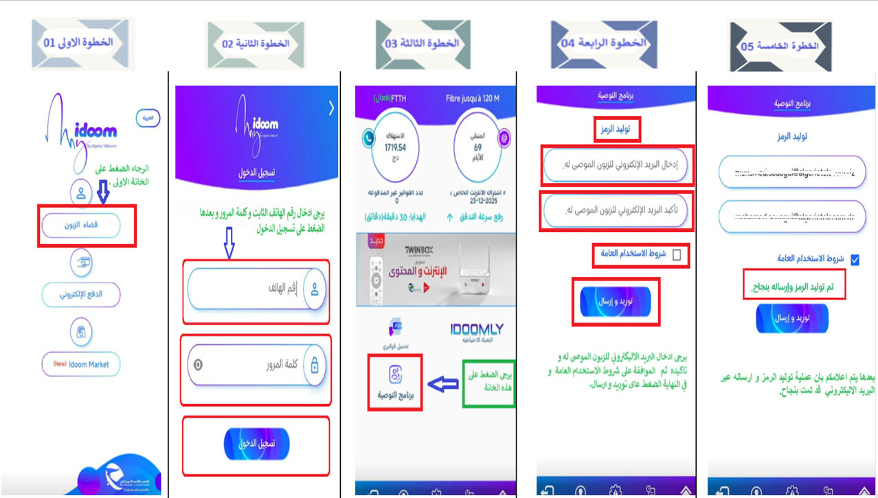

ثانيًا: خطوات الموصى له :
بعد استلام رمز التوصية على بريده الإلكتروني، يمكن للموصى له(parrainé) التوجه إلى الوكالة التابعة له وانتظار تفعيل الخدمة، مع اتباع الخطوات التالية:
- الخطوة الأولى 01 : الولوج إلى فضاء الزبون عبر تطبيق .My Idoom
- الخطوة الثانية 02 : الضغط على "إنشاء حساب جديد".
- الخطوة الثالثة 03 :إدخال رقم الهاتف وكلمة المرور، واستعمال نفس البريد الإلكتروني الذي أكده الموصي، ثم إدخال رمز التوصية الذي أرسل مسبقًا عبر البريد الإلكتروني عند تسجيل الموصي.
- الخطوة الرابعة 04 :يتم إرسال رمز تأكيد أخير إلى البريد الإلكتروني للموصى له، يتوجب إدخاله لتأكيد العملية.
ملاحظة : يُشترط لتفعيل حساب فضاء الزبون عبر تطبيق My Idoom أن تكون خدمة خط Idoom Fibre الجديد قد وُضِعت قيد التشغيل.
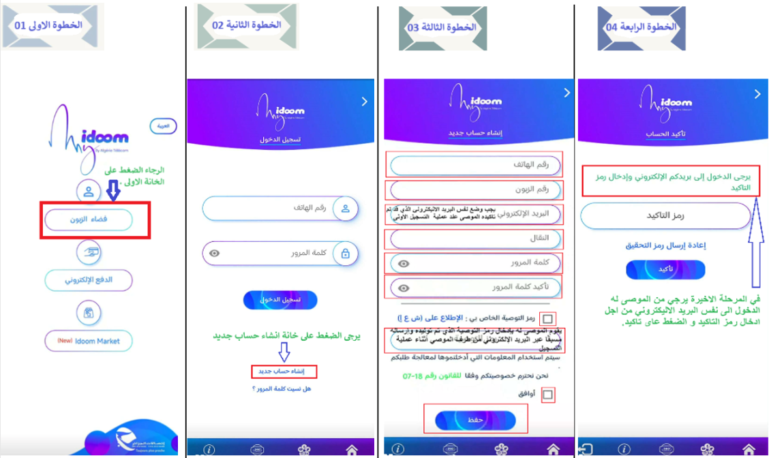
___________________________________________________________________________________________________________________________________________________________________________
هام :
نود تذكيركم بأن البريد الإلكتروني « Feedback » FB@algerietelecom.dz مخصص حصريًا لطلبات المعلومات التجارية ولتوضيح الملاحظات أو الإجراءات المعتمدة. لا تترددوا في التواصل معنا عند الحاجة.
______________________________________________________________________________________________________________________

